OŚRODEK ROZWOJU OSOBISTEGO I DUCHOWEGO „TU I TERAZ”

W NOWYM KAWKOWIE oraz STOWARZYSZENIE „U ŹRODŁA”
www.tuiteraz.eu www.u-zrodla.pl

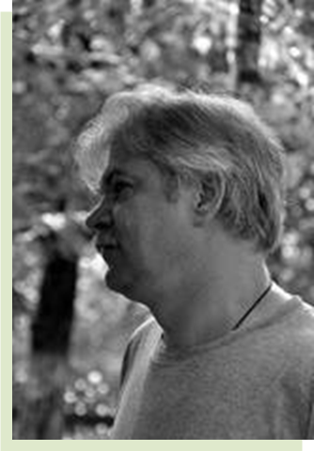
TRADYCYJNE TAŃCE I PIEŚNI LITWY
Warsztat taneczno-wokalny, Warszawa

17, 18 i 19 lutego 2012

17 lutego 2012, piątek, w godz. 18.00 – 21.00
(warsztat instrumentalny, przygotowanie własnego skuduciai)
18 lutego, sobota, w godz. 11.00 – 17.00
(śpiew i taniec)
19 lutego 2012, niedziela, w godz. 11.00 – 16.00 (śpiew i taniec)

Prowadzenie: Rytis Ambrazevičius

Litwini mają również bogaty repertuar tradycyjnych tańców grupowych i w parach.
Na warsztatach będziemy ćwiczyć tańce grupowe (w tym tańce liniowe i tańce w kręgu). Będą prezentowane przede wszystkim tańce typowe dla zwyczajnych imprez tanecznych, ale również będzie kilka tańców i tańców-gier należących do cyklu kalendarzowego. Będziemy tańczyć również część sutartines.
Na warsztatach będziemy uczyć się także tradycyjnych litewskich pieśni z różnych regionów etnograficznych. Przeważającą część stanowić będą wieloczęściowe pieśni homofoniczne, czyli takie, w których akompaniujące głosy naśladują głos prowadzący. Zostaną zaprezentowane różne gatunki pieśni, m.in. ślubne, towarzyszące pracy, związane z kalendarzem i innymi cyklami roku. Zupełnie odmienne i szczególnie egzotyczne są starodawne sutartines - polifoniczne pieśni opierające się przede wszystkim na nietypowych “dysonujących” brzmieniach i należące wyłącznie do repertuaru kobiecego. Techniki wokalne i stylistyczny całokształt są najistotniejszymi elementami w śpiewaniu tradycyjnym. Na te elementy będziemy zwracać szczególną uwagę, żeby nabyć podstawowe umiejętności, konieczne do tradycyjnego litewskiego śpiewania.
Skudučiai (rodzaj rozmontowanej fletni Pana) jest używany do grania starodawnej muzyki podobnej w brzmieniu do wokalnych sutartines. Instrumenty zostaną zapewnione przez instruktora. Będzie można doświadczyć, jak proste układy rytmiczne, wykonane przez pojedyncze osoby, przeplatają się, uzupełniają nawzajem i w rezultacie dają niesamowite obrazy dźwiękowe.

Rytis Ambrazevičius
Rytis Ambrazevičius (ur.1961) – wybitny muzykolog i pieśniarz litewski. Współtwórca dwóch najbardziej znanych festiwali tradycyjnych pieśni litewskich: ”Skamba, skamba kankles” i odbywającej się każdego roku w innym kraju bałtyckim „Baltiki”. Fizyk, doktor muzykologii, od ponad 20 lat prowadzi zespół „Intakas”. Wykłada na Akademii Muzycznej w Kownie. Jego głos jest znany fanom muzyki tradycyjnej na całej Litwie, gdyż wypracował on swój własny styl, który latami szlifował słuchając wybitnych śpiewaków dawnych pokoleń. Jego bezpośrednim mistrzem był Jonas Jakubauskas, który mieszkał na Suwalszczyźnie. Ambrazevičius nie poprzestaje jednak na tradycji. Występuje w stworzonym wraz z przyjaciółmi, m.in. Eirimasem Velicką zespole „Ataliya”, który w swoich kompozycjach inspiruje się muzyką tradycyjną. Zespół ten koncertuje na całym świecie. Rytis Ambrazevičius jest autorem wielu znaczących artykułów z dziedziny akustyki, jest często zapraszany na konferencje do Szwecji, Ameryki, Grecji, Polski, Rosji, Białorusi i in.

Cena warsztatu: 240 zł, płatne do 31 stycznia 2012
Informacje i zapisy:
Barbara Zieleńska, www.muzykaduszy.pl, zielenska@gmail.com, tel. 605 846 872

